### 北师大大型仪器共享平台

### 1.1 用户注册

北师大大型仪器共享平台，需要所有用户进行注册，审核通过后才能进入系统使用相关功能。注册分两类情况，一是导师身份注册，二是学生身份注册，而且**必须导师先注册其学生才能注册**。注册流程如下图所示。

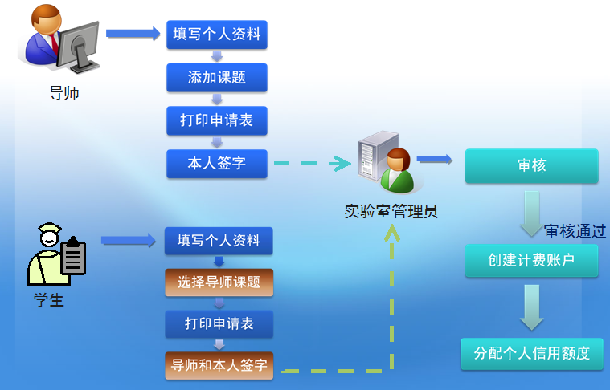

**注意**：为方便导师使用，已经将导师的基本信息导入系统。导师的用户名和密码均为自己的工作证号。首次登陆，需先在右上角弹窗中填写联系方式，进入系统后，请尽快修改登陆密码，和完善其他信息。（信息仅供校内使用）

学生注册时，必须选择所属导师，导师需确认后方可进入系统并使用导师账户内的测试基金使用相关设备仪器。

#### 1.1.1 填写注册申请

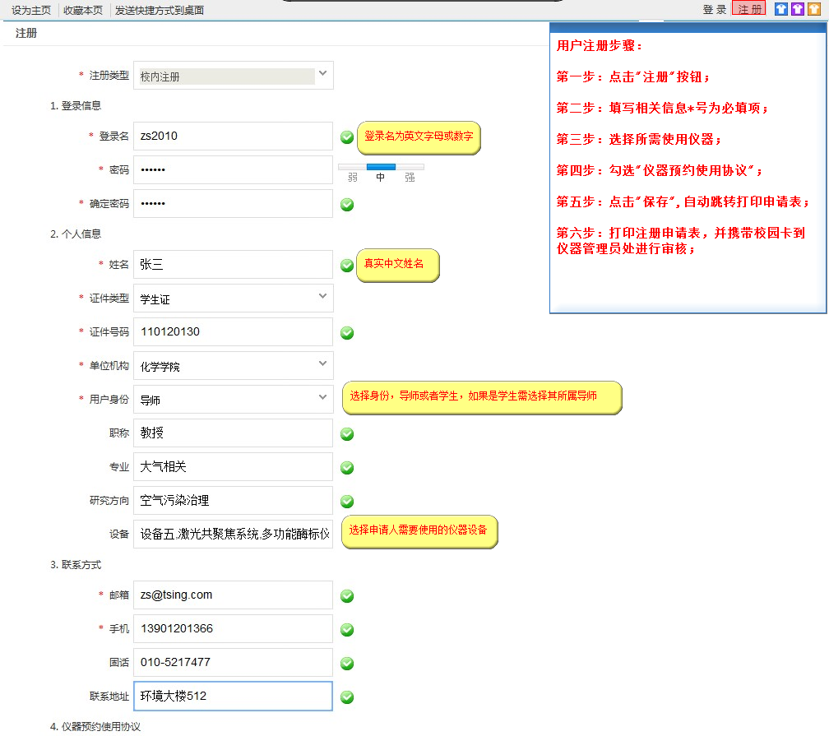

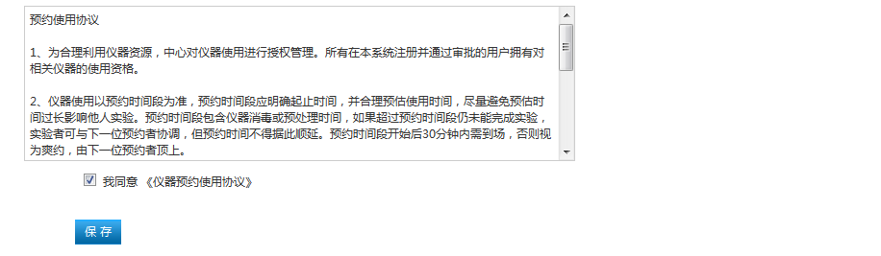

#### 1.1.2 打印注册申请表

* 填写好注册申请后，点保存按钮，会跳转到打印“注册申请表”界面（或是登入注册时填写的登录名及密码），如下图所示。

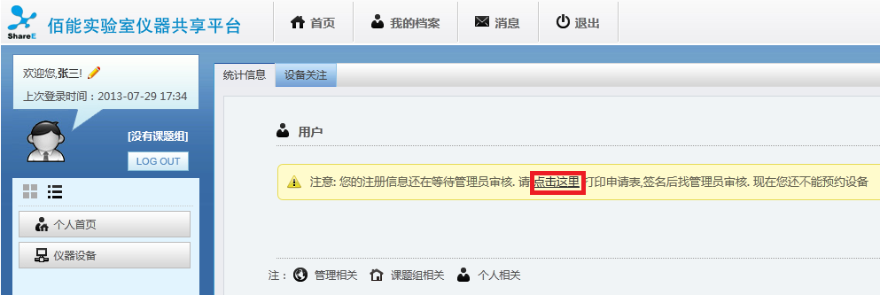

* 注册申请DEMO

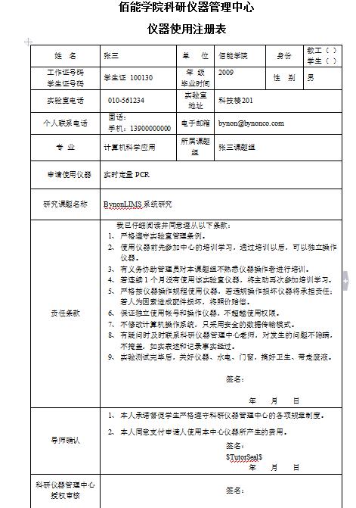

#### 1.1.3 用户审核

注册用户身份如果是学生，“注册申请表“除了其本人签字外要其导师签字确认，**携带注册申请表及其本人校园卡**，到分析测试中心仪器管理中心进行登记确认：刘洁老师,科技楼A205,分析测试中心办公室 , 电话:58807978

### 1.2 仪器机时预约使用

用户审核通过后可以登入系统进行相关仪器的预约操作，具体仪器预约步骤如下图所示：（首次使用仪器需进行申请，管理员通过后方可使用）

* 机时预约使用流程

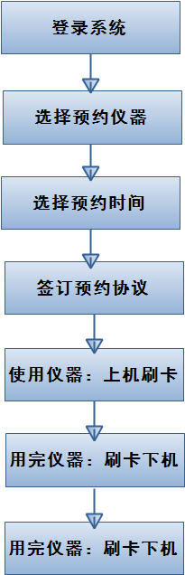

#### 1.2.1 登录系统

用户在IE浏览器输入大型仪器共享平台的网址，点击网站的右上方的“登录”按钮，输入用户名及密码，点击“登入”，如下图：

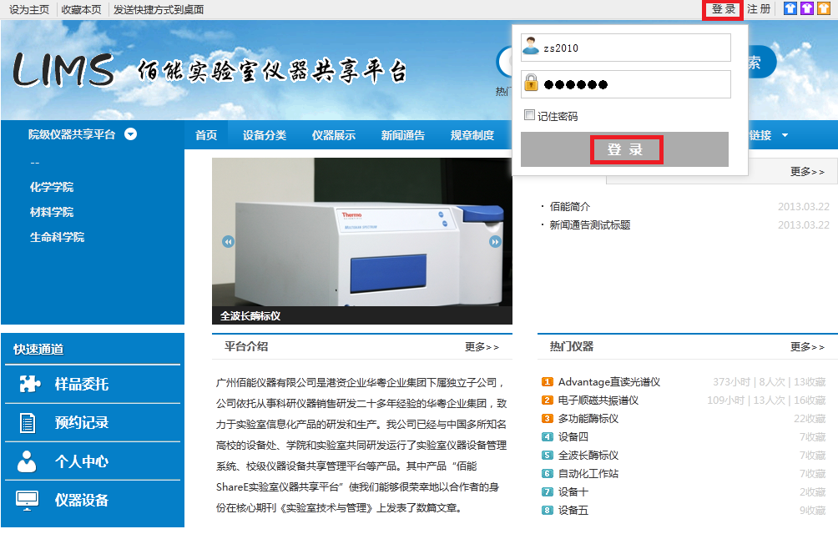

#### 1.2.2 选择预约仪器

用户登录系统后，通过点击“设备预约”或者“个人中心”里的“仪器设备”搜索查找相关仪器，如下图：

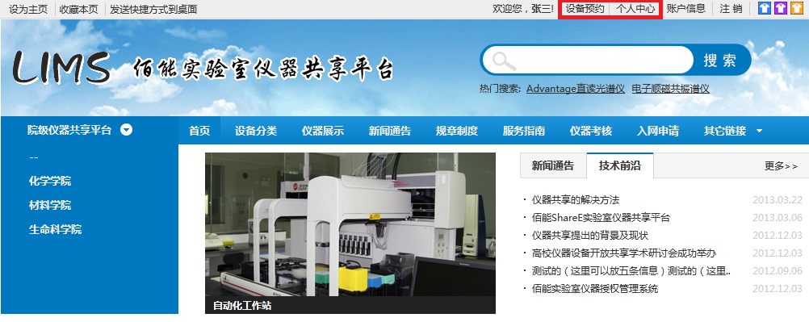

* 点击“设备预约”查找仪器，如下图。

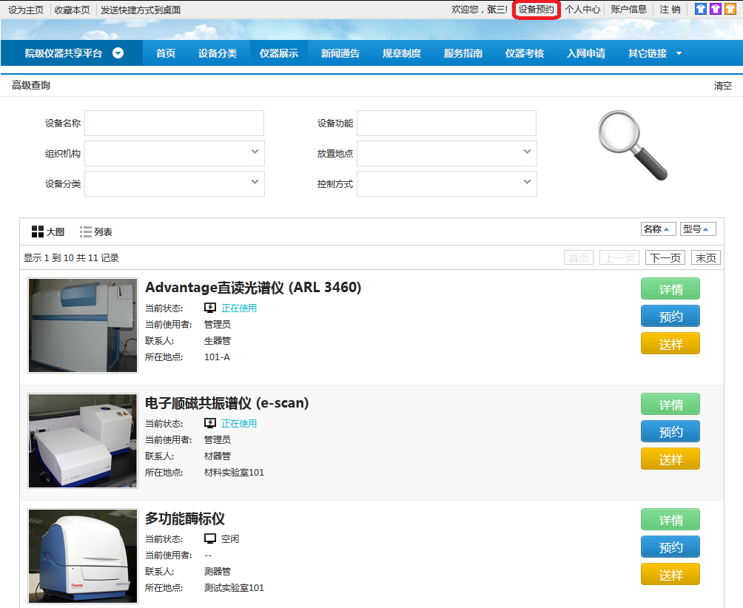

* 点击“个人中心”中的“仪器设备”查找仪器，如下图。

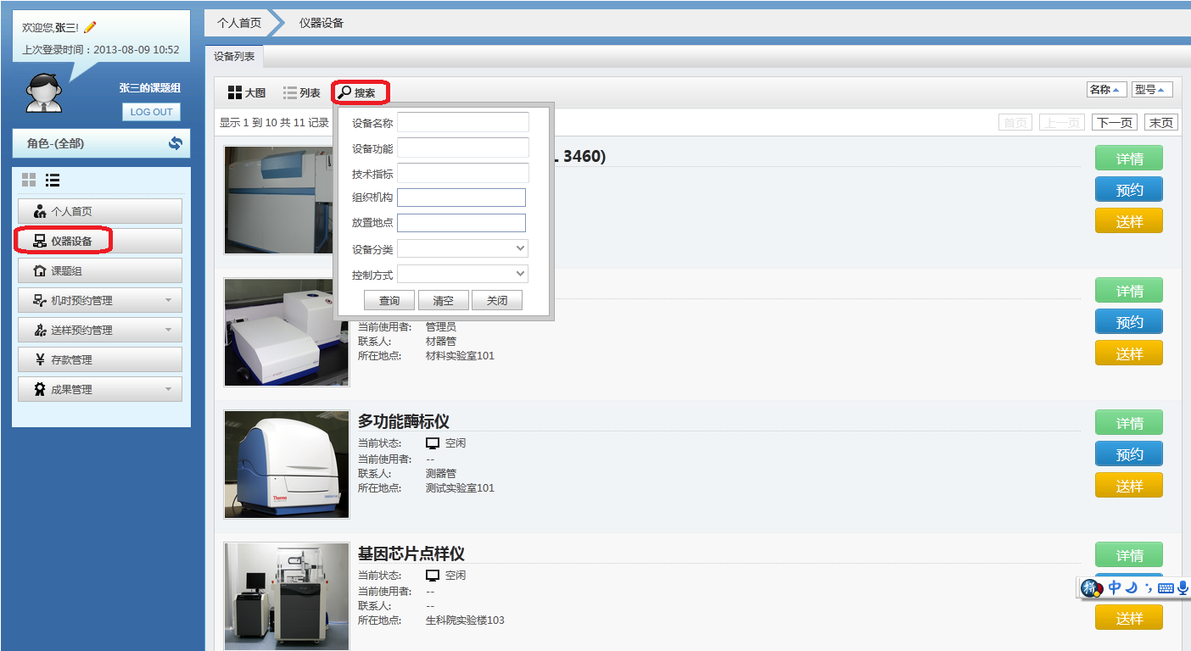

#### 1.2.3 选择预约时间

查找到仪器后，可以通过**“详情”**按钮查看仪器相关的详细信息，点击**“预约”**按钮便可进行仪器预约操作。

* 点击**“详情”**（下图）

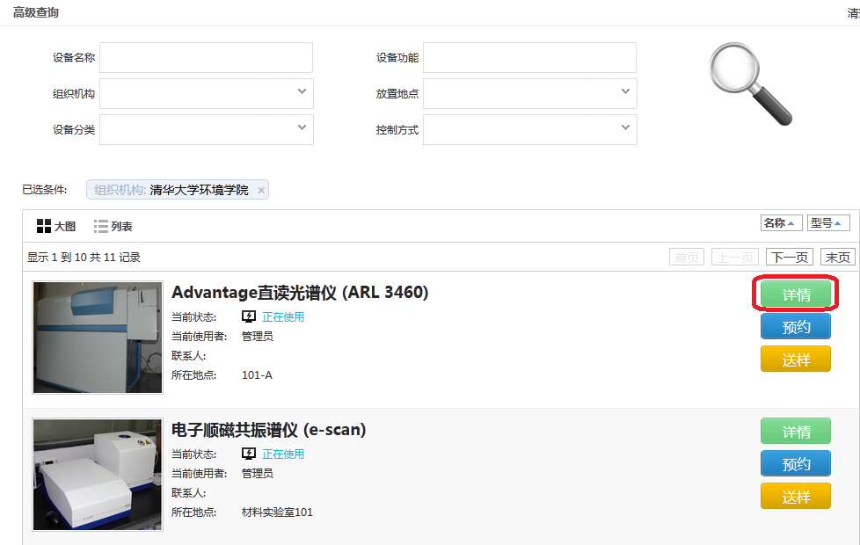

* 查看仪器相关信息（下图）

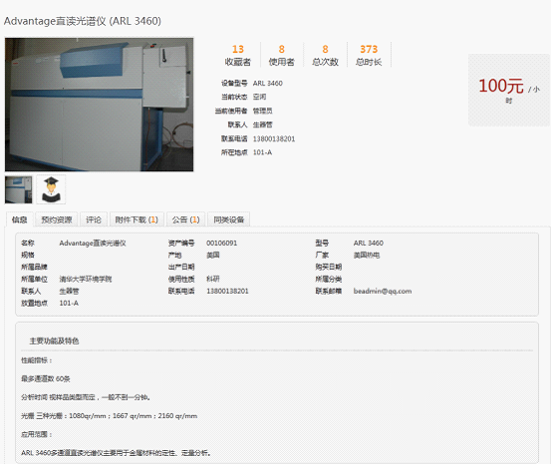

* 点击**“预约”**（如下图）

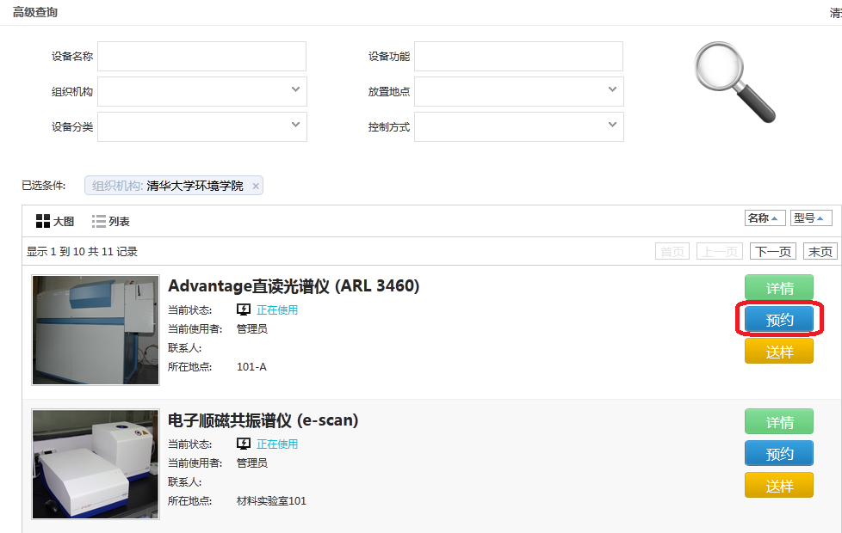

* 选择预约时间（下图）

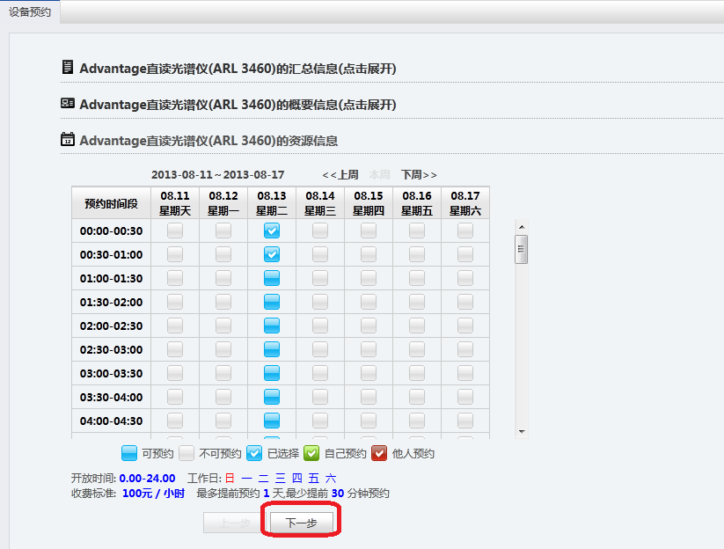

* 预约用户信息填写（可不填，直接下一步，如下图）

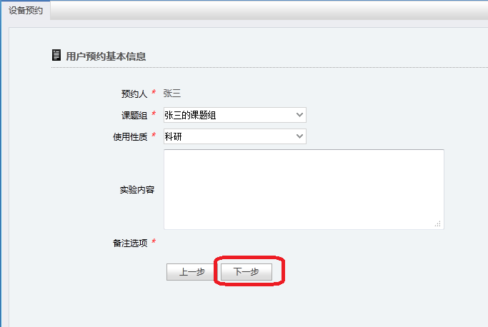

#### 1.2.4 阅读预约相关规定并提交预约

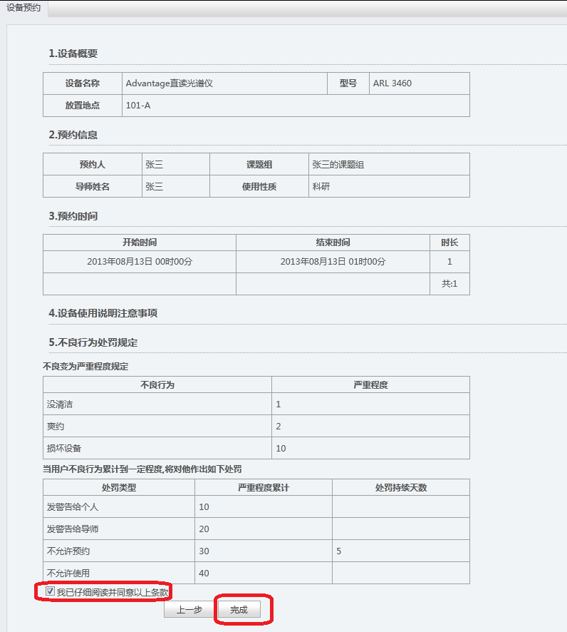

#### 1.2.5 预约成功提示

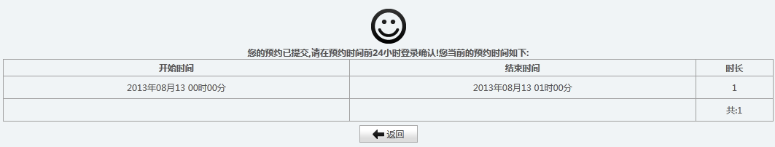

#### 1.2.6 仪器使用（刷卡上机，下机刷卡）

用户在预约的时间范围内，携带注册登记时的校园卡，刷卡（打开相应的门禁、或电脑、或电源）开机使用仪器，用完仪器后，刷卡下机。

### 1.3 送样预约

* 用户送样预约流程

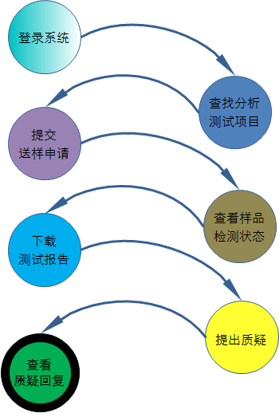

#### 1.3.1 登录系统

详见5.2.1 “登入系统”操作

#### 5.3.2 查找分析测试项目

* （1）详见 5.2.2 选择预约仪器 ，通过仪器设备点击“**送样**”，（下图）

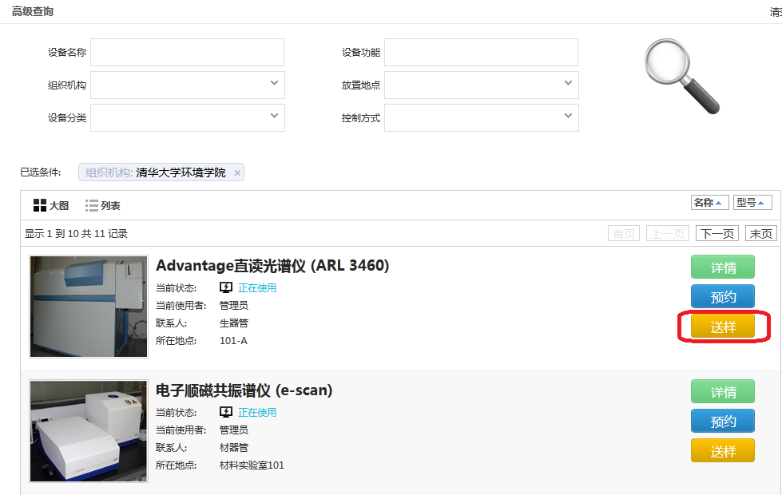

* （2）通过“个人中心”→“送样预约管理” →“设备项目浏览”（下图）。

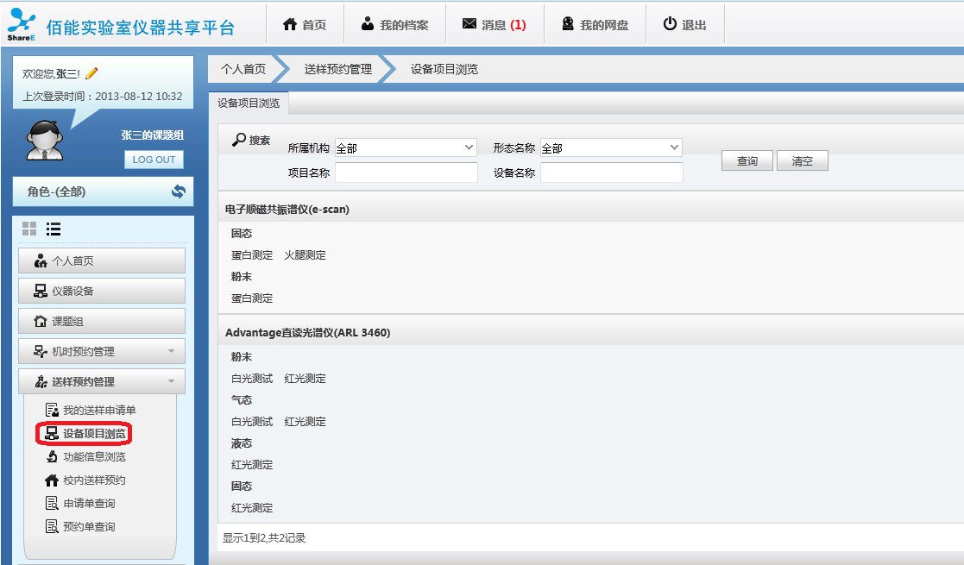

* （3）通过“个人中心”→“送样预约管理” →“功能信息浏览”（下图）

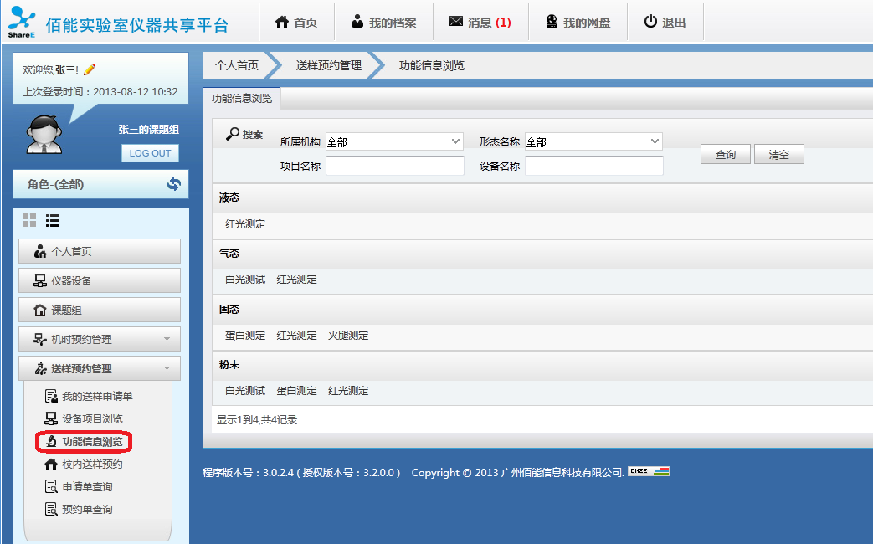

#### 1.3.3 提交送样申请

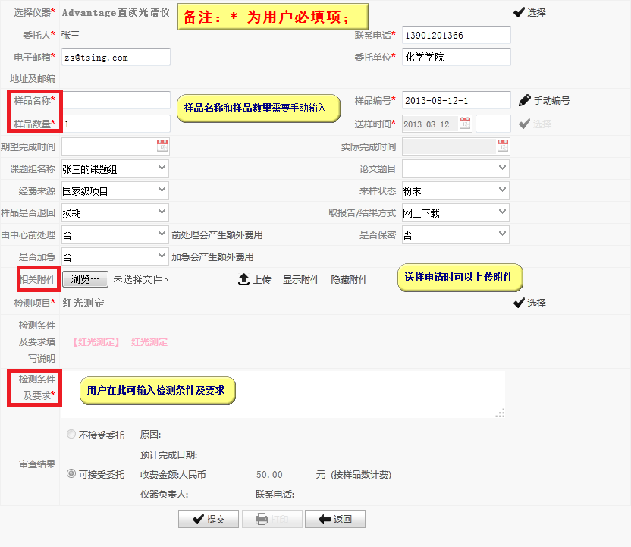

#### 1.3.4 查看检测状态

通过“个人中心”→“送样预约管理” →“我的送样申请单”查询样品状态

如，“未审核”、“已审核”、“检测中”、“完成检车”、“发布结果”等等（下图）。

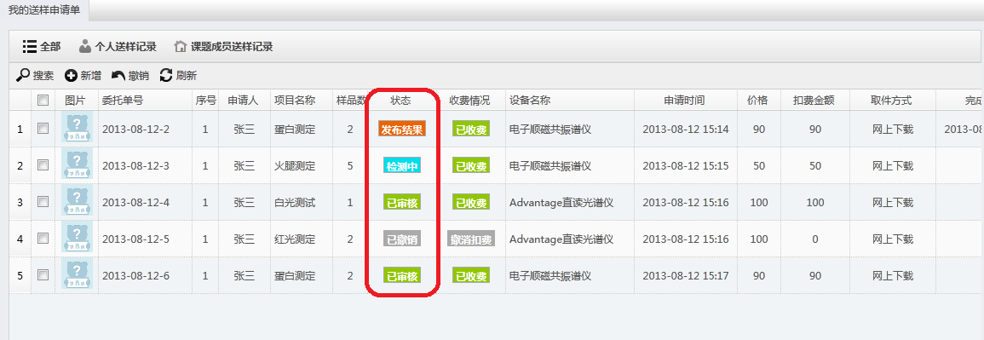

#### 1.3.5 下载测试报告

对于发布了测试结果的送样申请，用户可以直接下载测试报告（下图）。

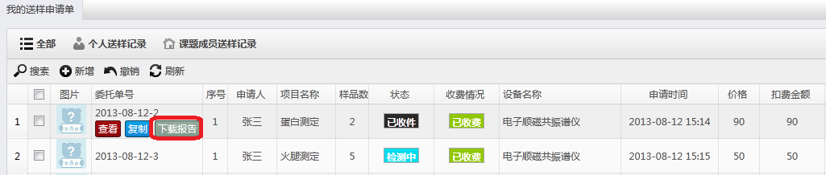

#### 1.3.6 提出质疑及查看质疑回复

用户对于测试结果又疑问的，可以提交质疑（下图）。

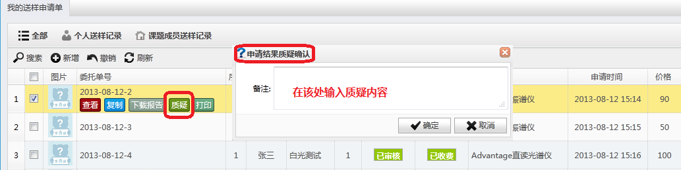

### 1.4 网盘上传下载

#### 1.4.1 数据上传

* 登入系统，进入“个人中心”，点击“我的网盘” 如下图。

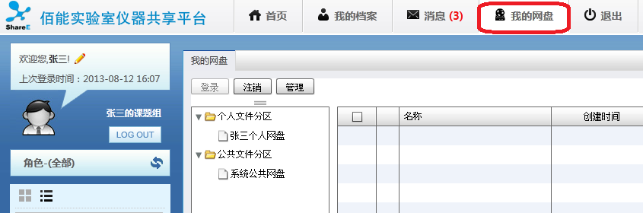

* 选中“个人文件分区”下的个人网盘，点“上传按钮”，上传文件（下图）。

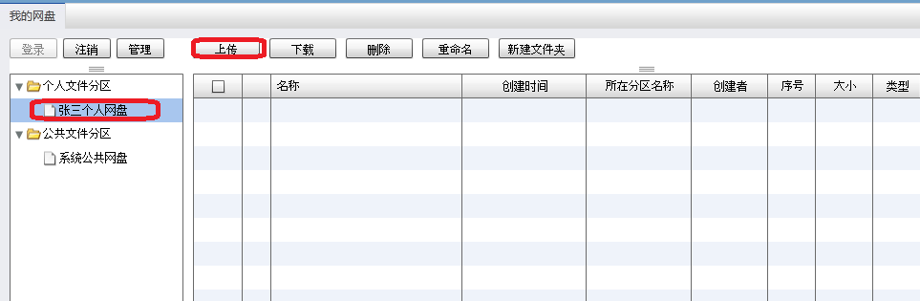

#### 1.4.2 数据下载及删除

打开个人文件分区，选中需要下载或者删除的文件，点击“下载”或“删除”按钮，便可下载或删除网盘中的文件（下图）

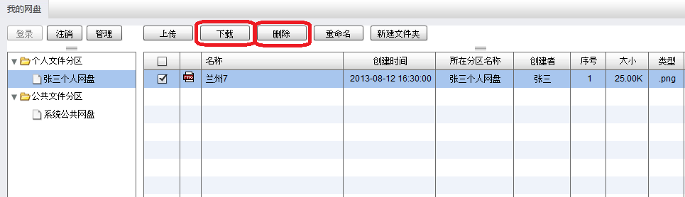

### 1.5 查看历史记录

用户登入系统后，通过“个人中心”的“个人首页”能查看搜索用户刷卡的“使用记录”、“预约记录”、“考试记录”、“送样记录”、“扣费记录”、“培训记录”等信息。**备注：身份为导师的用户，除了能看到自己的使用记录外，能查看所有课题组成员的相关记录，而身份为学生的用户，只能查看自己个人的相关记录。**

1. 使用记录（下图）。

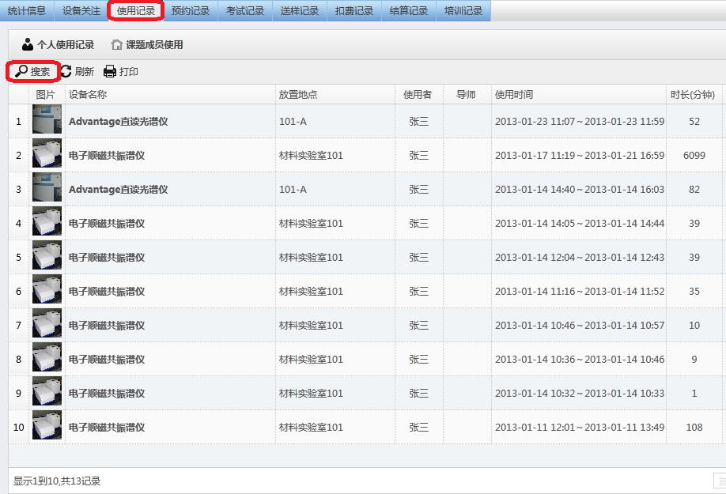

1. 预约记录（下图）。

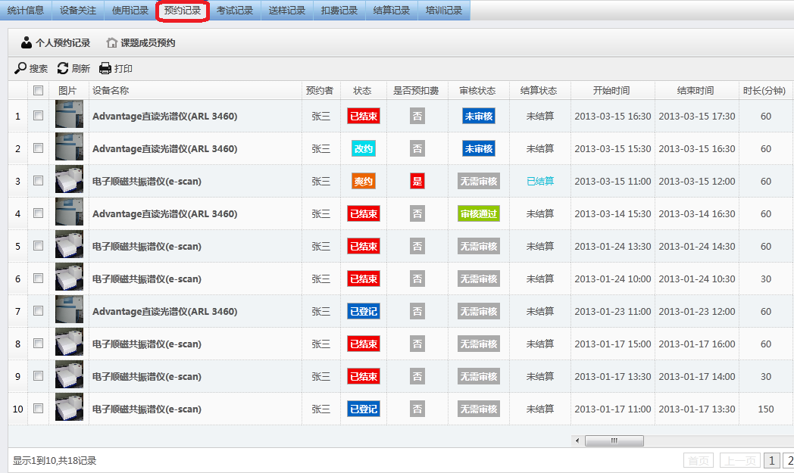

### 1.6 个人信息编辑及收发站内信

A）点击“个人中心”的“我的档案”，可以对用户自身信息进行查看或编辑：个人信息、头像、密码、账户信息、不良记录、申请仪器及个性化设置，如下图。

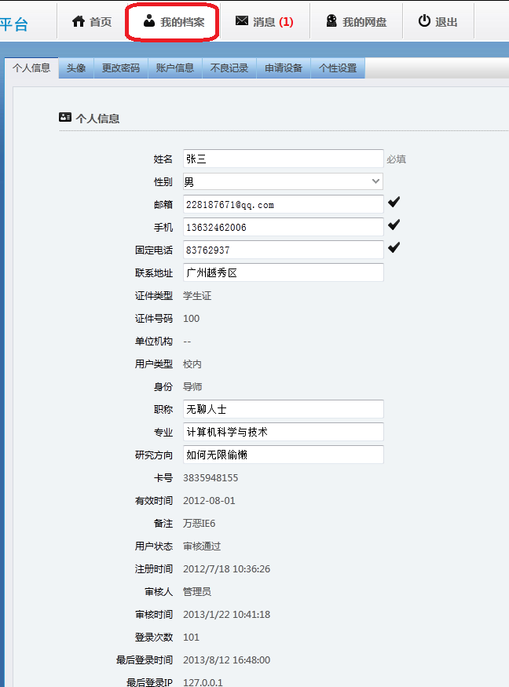

* 通过培训考核的仪器设备，用户可在“申请设备”中申请使用权限（下图）。

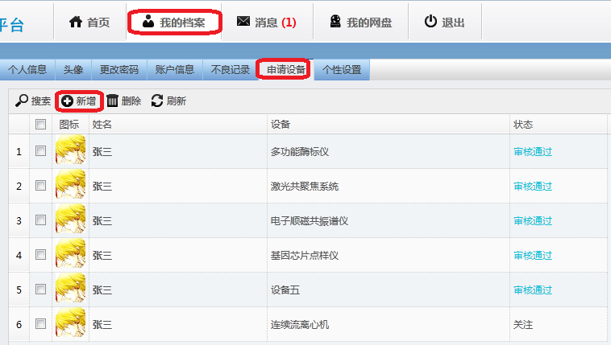

B）在“个人中心”的“消息”中，可以产看并收发站内信，如下图。

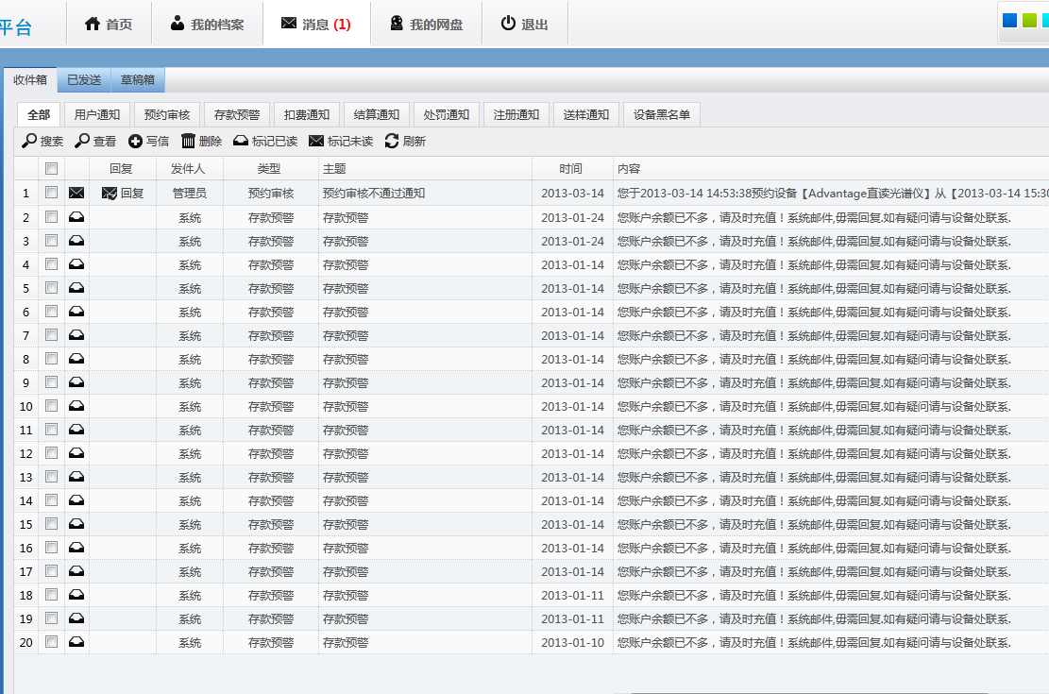

### 1.7 导师身份用户相关操作

#### 1.7.1 课题管理

身份为导师的用户，通过可以通过课题管理进行添加课题、对课题相关信息进行编辑、添加或删除课题组成员、给课题组成员分配信用额度。

* 进入“个人中心”中的“课题组” ，可以添加、编辑、删除课题，如下图。

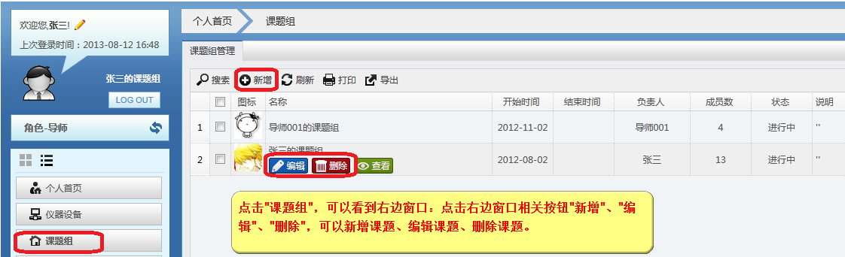

* 点上图“编辑”按钮，编辑课题相关信息，如下图

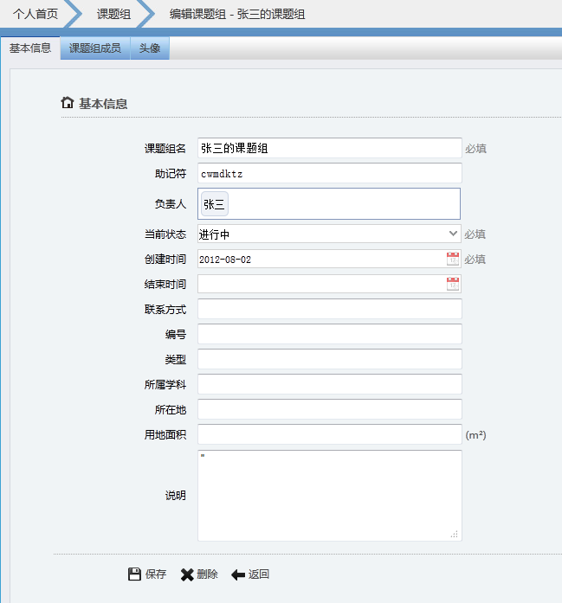

* 添加删除课题组成员，如下图。

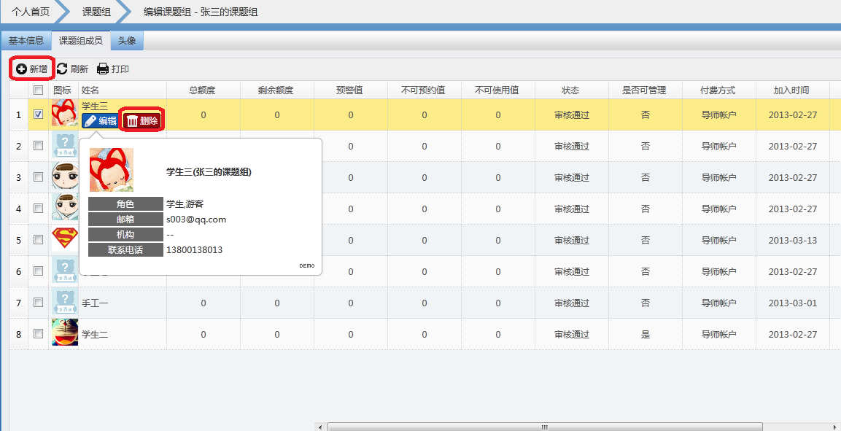

* 点击上图的“编辑”按钮，可对课题组成员信用额度进行编辑，如下图。

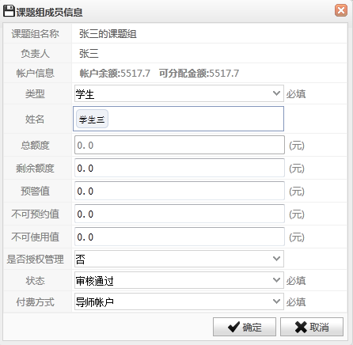

#### 1.7.2 存款管理

身份为导师的用户，可以通过“个人中心”中的“存款管理”，查看存款记录，并进行存款操作，如下图：

